**บทที่ 1**

**ลักษณะของระบบอำนวยความสะดวกในการประกอบธุรกิจแบบครบวงจรที่ควรเป็น**

ระบบอำนวยความสะดวกในการประกอบธุริจแบบครบวงจร ควรให้เป็นระบบที่คำนึงถึงการให้ประชาชนผู้ประกอบธุรกิจเป็นศูนย์กลาง ระบบดิจิทัลของหน่วยงานต่างๆ ต้องสามารถเชื่อมโยงข้อมูลอย่างสอดประสานกัน ประชาชนสามารถเข้าบริการจากที่ไหนก็ได้ ใบอนุญาตและเอกสารหลักฐานต้องมีการเชื่อมโยงรับส่งข้อมูลระหว่างกัน เพื่อลดภาระในการกรอกข้อมูลและเตรียมเอกสารให้มากที่สุด

**2.1 รหัสอ้างอิงกับการเข้าถึงเอกสารดิจิทัล**

การที่ระบบอำนวยความสะดวกในการประกอบธุรกิจ การออกใบอนุญาตจะสามารถให้บริการธูรกิจได้สะดวก รวดเร็ว ทุกที่ทุกเวลา ไร้รอยต่อ ได้นั้น นอกจากระบบดิจิทัลของหน่วยงานจะต้องพัฒนาให้รับส่งเชื่อมโยงข้อมูลกันได้แล้ว เอกสารอิเล็กทรอนิกส์ที่เป็นใบอนุญาตนั้นจะต้องสามารถอ้างอิงได้ด้วยรหัสที่มีความเป็นหนึ่งเดียว (Globally Unique) โดยไม่สร้างภาระให้หน่วยงานโดยตั้งรหัสใหม่ หลีกเลี่ยงการเปลี่ยนแปลงวิธีการออกเลขที่ใบอนุญาต แต่เอื้อต่อการเชื่อมโยงเอกสารอิเล็กทรอนิกส์ได้อย่างเป็นเอกภาพ

วิธีการสร้างรหัสใหม่ทำได้โดยการเติมชื่อโดเมนของหน่วยงาน แล้วตามด้วย เลขที่ใบอนุญาตที่ใช้อยู่เดิม เช่น http://dbd.go.th/JID/12345 หรือ กำหนดใช้ตัวย่อของหน่วยงานนำหน้าแล้วตามด้วยเลขที่ใบอนุญาต เช่น dbd:JID:12345 รหัสเอกสารแบบนี้สอดคล้องตามมาตรฐานสากล IRI (Internationalized Resource Identifier) ได้รับการยอมรับอย่างกว้างขวางทั่วโลก ทั้งในวงการรัฐบาลดิจิทัล และวงการอื่น ด้วยวิธีการนี้ทำให้การออกเลขที่ใบอนุญาของหน่วยงานก็ยังคงเหมือนเดิม สามารถใช้ร่วมกับเลขที่ใบอนุญาตที่ออกในอดีตได้อย่างไร้รอยต่อ ประยุกต์ใช้กับใบอนุญาตที่ออกโดยหน่วยงานส่วนกลาง หน่วยงานส่วนภูมิภาค และองค์กรปกครองส่วนท้องถิ่น ทำได้ง่าย ใช้ได้จริง และทำได้ทันที

เมื่อประชาชนหรือผู้ประกอบธุรกิจ ต้องการเข้าถึงข้อมูลใบอนุญาต และรู้เลขที่ใบอนุญาตอยู่แล้ว ก็สามารถเข้าถึงได้ทันที โดยใช้ชื่อโดเมน หรือชื่อย่อหน่วยงาน และตามด้วยเลขที่ใบอนุญาตนั้น (รหัส IRI) เข้าถึงได้จากทุกที่ ทุกเวลา จากทุกระบบดิจิทัล เช่น ใบอนุญาตเลขที่ ก๒๕๖๔-๑ ออกโดยหน่วยงานที่ชื่อโดเมน http://org1/ ก็สามารถเข้าถึงเอกสารอิเล็กทรอนิกส์นั้นได้อย่างอัตโนมัติ (IRI = http://org1/ก๒๕๖๔-๑) เนื่องจากระบบดิจิทัลของหน่วยงานเจ้าของใบอนุญาตสามารถให้เข้า ถึงได้โดยใช้เทคโนโลยีที่เรียกว่า Linked Data  ซึ่งเป็นเทคโนโลยีขั้นพื้นฐาน เป็นเทคโนโลยีเดียวกับการทำเว็บไซต์ สามารถใช้เว็บไซต์ของหน่วยงานที่มีอยู่แล้วเป็นช่องทางในการเข้าถึงได้ง่าย ดังแสดงในภาพ

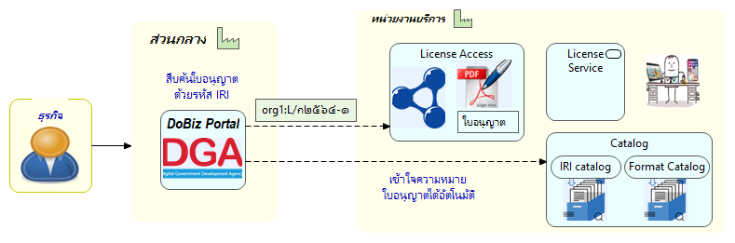

**ภาพที่ 1** ภาพแสดงการเข้าถึงใบอนุญาตและเอกสารอิเล็กทรอนิกส์ด้วยโดยใช้เลขที่ใบอนุญาตที่ใช้เดิม ประกอบชื่อโดเมนของหน่วยงาน ประกอบกันเป็นรหัสมาตรฐานมาตรฐาน IRI

จากภาพ เมื่อระบบดิจิทัลกลาง (DoBiz Portal) ได้เข้าถึงข้อมูลใบอนุญาตมาจากระบบดิจิทัลของหน่วยงานเจ้าของใบอนุญาตในลักษณะของ Linked Data  แล้ว (License Access) ใบอนุญาตอิเล็กทรอนิกส์นั้นมีคุณลักษณะสำคัญคือมีรูปแบบฟอร์แม็ตที่เป็นมาตรฐาน ระบบดิจิทัลสามารถเข้าใจได้ ระบบดิจิทัลกลางสามารถค้นหาข้อมูลรูปแบบฟอร์แม็ตและความหมายของใบอนุญาตได้จากระบบ แคตตาล็อก (Format catalog) ทำให้ระบบดิจิทัลสามารถเข้าใจความหมายของใบอนุญาตนั้นได้

เมื่อประชาชนต้องการจะขอใบอนุญาต แต่ไม่ทราบว่าจะต้องไปที่ไหน ก็สามารถเข้าสู่เว็บไซต์ของระบบอำนวยความสะดวกกลาง (DoBiz Portal) เพื่อค้นหาใบอนุญาตได้ ดังแสดงในภาพ

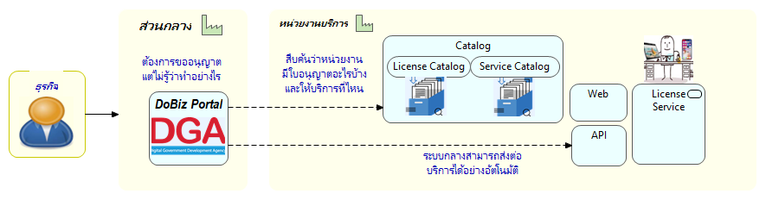

**ภาพที่ 2** ภาพแสดงการสืบค้นเพื่อให้รู้ว่าหน่วยงานมีบริการออกใบอนุญาตอะไรบ้าง อยู่ที่ไหนบ้าง

จากภาพจะเห็นได้ว่า เมื่อประชาชนต้องการใช้บริการออกใบอนุญาต ระบบดิจิทัลกลางจะสามารถสืบค้นสอบถามระบบแคตตาล็อกกลางได้ ในที่นี้แคตตาล็อกกลางจะทำหน้าที่เป็น ทะเบียนรายชื่อใบอนุญาต (License catalog) และ ทะเบียนจุดบริการดิจิทัล (Service catalog) ทำให้ระบบดิจิทัลกลางสามารถรู้ได้ว่าระบบดิจิทัลของหน่วยงานเปิดให้บริการอยู่ที่จุดใดในเครือข่ายอินเทอร์เน็ต จึงสามารถเชื่อมโยงส่งใบคำขอไปยังหน่วยงานเจ้าของใบคำขอได้ หรืออาจส่งลิงค์ให้ผู้ใช้บริการเข้าไปใช้บริการที่ระบบของหน่วยงานโดยตรง

**2.2 แนวทางการให้เข้าถึงใบอนุญาตสำหรับหน่วยงานที่มีความพร้อมแตกต่างกัน**

การพัฒนาให้ใบอนุญาตที่ออกโดยหน่วยงานต่างๆ สามารถเข้าถึงได้โดยใช้วิธีการที่เข้าใจง่าย ใช้ได้จริงและทำได้ทันที โดยใช้รหัส IRI และเทคโนโลยี Linked Data  ดังกล่าวข้าง มีความสำคัญอย่างยิ่งต่อการพัฒนาระบบอำนวยความสะดวกในการประกอบธุรกิจแบบครบวงจร อย่างไรก็ตาม หน่วยงานภาครัฐที่เป็นผู้ออกใบอนุญาต มีความพร้อมด้านดิจิทัลแตกต่างกัน มีบริบท มีนโยบาย มีข้อจำกัด และมีสิ่งแวดล้อมที่แตกต่างกัน การพัฒนาระบบดิจิทัลให้สามารถเข้าถึงได้

1. หน่วยงานที่มีความพร้อมสูงมีระบบให้ค้นหาและเข้าถึงข้อมูลได้
2. หน่วยงานมีระบบดิจิทัลออกใบอนุญาต
3. หน่วยงานไม่มีระบบดิจิทัลออกใบอนุญาต สามารถจัดการเว็บไซต์เองได้
4. หน่วยงานไม่มีระบบดิจิทัลออกใบอนุญาต ไม่สามารถจัดการเว็บไซต์เอง
5. หน่วยงานไม่มีระบบดิจิทัลออกใบอนุญาต ต้องการให้ติดต่อผ่านอีเมล์
6. หน่วยงานไม่มีระบบดิจิทัลออกใบอนุญาต ต้องการให้มาติดต่อที่หน่วยงาน

**2.2.1 แนวทางการให้เข้าถึงข้อมูลของหน่วยงานที่มีความพร้อมสูง**

หน่วยงานที่มีระบบดิจิทัลออกใบอนุญาตและมีความพร้อมสูง มักจะมีระบบให้เข้าถึงข้อมูลใบอนุญาตให้บริการอยู่แล้ว ตัวอย่าง การเข้าถึงข้อมูลบริษัท โดยใช้เลขประจำนิติบุคคล 13 หลัก ดังแสดงในภาพ

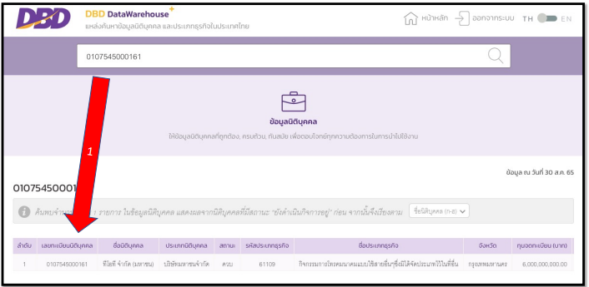

หน่วยงานที่มีความพร้อมสูงเช่นนี้สามารถปรับเปลี่ยนลิงค์เล็กน้อยก็สามารถทำให้เข้าถึงได้อย่างอัตโนมัติ โดยใช้เว็บเทคโนโลยี Linked Data  และสามารถเข้าถึงได้อย่างอัตโนมัติโดยใช้รหัสอ้างอิง IRI โดยหน่วยงานและเจ้าหน้าที่ไม่ต้องปรับวิธีการทำงานหรือปรับปรุงระบบดิจิทัลมากนัก

สำหรับหน่วยงานอื่นที่มีระบบเว็บไซต์ให้สืบค้นเช่นนี้ก็สามารถเตรียมการได้ง่ายเช่นกัน อาจต้องโอนย้ายหรือทำสำเนาข้อมูลใบอนุญาต มาเป็นระบบรูปแบบมาตรฐานเพื่อให้เข้าถึงได้ง่าย แล้วปรับระบบเว็บไซต์ของหน่วยงานให้ชี้ไปยังลิงค์ที่เก็บเอกสารใบอนุญาตนั้น เพียงเท่านี้ ก็สามารถให้บริการเข้าถึงใบอนุญาต ได้อย่างสะดวก ทุกที่ ทุกเวลา จากทุกอุปกรณ์

**2.2.2 แนวทางการให้เข้าถึงข้อมูลของหน่วยงานมีระบบดิจิทัลออกใบอนุญาต**

หน่วยงานที่มีระบบดิจิทัลสนับสนุนการออกใบอนุญาตอยู่แล้ว อาจจำเป็นต้องปรับปรุงเล็กน้อย ใบอนุญาตที่ออกโดยระบบ ที่เคยเก็บอยู่ในฐานข้อมูลในรูปแบบต่างๆ อาจจำเป็นต้อมีการรวบรวม โอนย้ายหรือทำสำเนา และปรับให้เป็นรูปแบบฟอร์แมทมาตรฐาน เช่น PDF แล้วนำไปจัดวางไว้ในระบบจัดเก็บที่เว็บที่ใช้ชื่อโดเมนของหน่วยงานสามารถเข้าถึงได้

จากนั้นปรับลิงค์ที่จะให้เข้าถึงใบอนุญาตอิเล็กทรอนิกส์นั้น หรือ หลังสือสำคัญอิเล็กทรอนิกส์ ให้ชื่ไปยังที่จัดเก็บเอกสาร เมื่อมีการออกอนุญาตเพิ่มเติมในแต่ละวัน ก็ดำเนินการโอนถ่ายข้อมูลแบบเดียวกันนี้ โดยอาจทำเป็นวันละครั้ง สัปดาห์ละครั้ง หรือจะเป็นออนไลน์รีลไทม์เยก็ทำได้ เพียงเท่านี้ ใบอนุญาตอิเล็กทรอนิกส์ ของหน่วยงานก็สามารถเข้าถึงได้ อย่างสะดวก เข้าถึงได้จากทุกที่ ทุกเวลา จากทุกอุปกรณ์ ด้วยมาตรฐานการเข้าถึงข้อมูลที่มีมาตรฐานเดียวกัน เว็บเทคโนโลยีแบบ Linked Data 

**2.2.3 แนวทางการให้เข้าถึงข้อมูลของหน่วยงานไม่มีระบบ และจัดการเว็บไซต์เองได้**

สำหรับหน่วยงานที่ไม่มีระบบดิจิทัลสนับสนุนงานออกใบอนุญาต อาจมีการจัดเก็บใบอนุญาตไว้ในหลายรูปแบบ เช่น เก็บไว้ในโฟลเดอร์ของเครื่องคอมพิวเตอร์ หรือเก็บเอกสารไว้ในตู้เอกสารที่มีการจัดเป็นแฟ้มข้อมูล เป็นต้น กรณีที่หน่วยงานมีเว็บไซต์และมีบุคลากรที่สามารถจัดการเว็บไซต์ของตนได้ และที่สำคัญผู้บริหารหน่วยงานมีนโยบายอยากจะเปิดให้ประชาชนเข้าถึงใบอนุญาต ได้อย่างสะดวกรวดเร็ว จากทุกที่ ทุกเวลา ก็สามารถทำได้ง่ายโดยการ แปลงข้อมูลใบอนุญาตอิเล็กทรอนิกส์ที่จัดเก็บไว้ ให้อยู่ในรูปแบบมาตรฐาน เช่น PDF เป็นต้น หรือแสกนเอกสารใบอนุญาตที่เป็นกระดาษนั้น ตั้งชื่อไฟล์ให้ตรงกับเลขที่ใบอนุญาต และปรับแต่งเว็บไซต์เล็กน้อย

เพียงเท่านี้ ใบอนุญาตอิเล็กทรอนิกส์ ที่ออกโดยหน่วยงานก็สามารถเข้าถึงได้ อย่างสะดวกง่ายดาย เข้าถึงได้จากทุกที่ ทุกเวลา จากทุกอุปกรณ์ ด้วยมาตรฐานการเข้าถึงข้อมูลที่มีมาตรฐานเดียวกัน เว็บเทคโนโลยีแบบ Linked Data  สามารถเข้าถึงได้โดยอัตโนมัติโดยระบบดิจิทัลของหน่วยงาน โดยที่หน่วยงานไม่จำเป็นต้องปรับกระบวนวิธีการทำงาน หรือไม่จำเป็นต้องเปลี่ยนแปลงวิธีการออกใบอนุญาตแบบเดิม นอกจากนี้ยังสามารถให้บริการครอบคลุมไปถึงใบอนุญาตที่ออกไว้ในอดีตอีกด้วย

**2.2.4 แนวทางการให้เข้าถึงข้อมูลของหน่วยงานไม่มีระบบ ไม่สามารถจัดการเว็บไซต์เอง**

สำหรับหน่วยงานที่ไม่มีระบบดิจิทัลสนับสนุนการออกใบอนุญาต และไม่สามารถจัดการเว็บไซต์ของตนเองได้ อาจมาใช้ระบบออกใบอนุญาตกลาง ที่หน่วยงานกลางพัฒนาขึ้น เพื่อให้บริการกับหน่วยงานที่ไม่มีระบบดิทัลของตนเอง โดยอาจทำได้ง่ายโดยการ สมัครขอใช้บริการระบบออกใบอนุญาตกลางในวัตถุประสงค์เพื่อจัดเก็บและเผยแพร่ใบอนุญาต ตั้งชื่อโดเมนสำหรับเผยแพร่ใบอนุญาตของหน่วยงาน (IRI prefix) แล้วทำการแปลงข้อมูลใบอนุญาตอิเล็กทรอนิกส์ที่จัดเก็บไว้ ในคอมพิวเตอร์ของหน่วยงาน หรือแสกนเอกสารใบอนุญาตที่เป็นกระดาษนั้นให้อยู่ในรูปแบบมาตรฐาน เช่น PDF เป็นต้น และตั้งชื่อไฟล์ให้ตรงกับเลขที่ใบอนุญาต นำขึ้นอัพโหลด เข้าระบบออกใบอนุญาตกลาง ที่ได้สมัครใช้บริการไว้

เพียงเท่านี้ ใบอนุญาตอิเล็กทรอนิกส์ ที่ออกโดยหน่วยงานก็สามารถเข้าถึงได้ อย่างสะดวกง่ายดาย เข้าถึงได้จากทุกที่ ทุกเวลา จากทุกอุปกรณ์ ด้วยมาตรฐานการเข้าถึงข้อมูลที่มีมาตรฐานเดียวกัน เว็บเทคโนโลยีแบบ Linked Data  สามารถเข้าถึงได้โดยอัตโนมัติโดยระบบดิจิทัลของหน่วยงาน โดยที่หน่วยงานไม่จำเป็นต้องปรับกระบวนวิธีการทำงาน หรือไม่จำเป็นต้องเปลี่ยนแปลงวิธีการออกใบอนุญาตแบบเดิม นอกจากนี้ยังสามารถให้บริการครอบคลุมไปถึงใบอนุญาตที่ออกไว้ในอดีตอีกด้วย

**2.2.5 แนวทางการให้ข้อมูลของหน่วยงานไม่มีระบบและประสงค์ให้ติดต่อผ่านอีเมล์**

สำหรับหน่วยงานที่ไม่มีระบบดิจิทัลสนับสนุนการออกใบอนุญาต และประสงค์ที่จะให้ผู้ขอเข้าถึงข้อมูลใบอนุญาตติดต่อขอใช้บริการผ่านอีเมล์ ก็สามารถทำเช่นนั้นได้ เช่น อาจมาใช้ระบบออกใบอนุญาตกลาง ที่หน่วยงานกลางพัฒนาขึ้น สมัครขอใช้บริการระบบออกใบอนุญาตกลางในวัตถุประสงค์เพื่อแจ้งผู้ขอเข้าถึงข้อมูลให้ติดต่อผ่านอีเมล์ ตั้งชื่อโดเมนสำหรับเผยแพร่ใบอนุญาตของหน่วยงาน (IRI prefix) แล้วทำการบันทึกอีเมล์ที่ต้องการให้ติดต่อ เมื่อธุรกิจพยายามจะเข้าถึงใบอนุญาตนั้นโดยใช้รหัสอ้างอิง IRI ก็จะได้รับการแจ้งอัตโนมัติได้ทันทีว่าให้ติดต่อผ่านอีเมล์เพื่อรับบริการนั้น เมื่อเจ้าหน้าที่ของหน่วยงานได้รับอีเมล์ ก็สามารถให้บริการประชาชนได้ตามความเหมาะสม

เพียงเท่านี้ ใบอนุญาตอิเล็กทรอนิกส์ ที่ออกโดยหน่วยงานก็สามารถเข้าถึงได้ อย่างสะดวกง่ายดาย อาจไม่รวดเร็วเท่าการเข้าถึงอัตโนมัติ แต่ก็เป็นการเปิดช่องทางในการเข้าถึงเอกสารอิเล็กทรอนิกส์ที่มีมาตรฐานเดียวกัน เว็บเทคโนโลยีแบบ Linked Data  สามารถทำได้ทันที โดยที่หน่วยงานไม่จำเป็นต้องปรับกระบวนวิธีการทำงาน แต่อย่างใด นอกจากนี้ยังสามารถให้บริการครอบคลุมไปถึงใบอนุญาตที่ออกไว้ในอดีตอีกด้วย

**2.2.6 แนวทางการให้เข้าถึงข้อมูลของหน่วยงานไม่มีระบบ ประสงค์ให้มาติดต่อที่หน่วยงาน**

สำหรับหน่วยงานที่ไม่มีระบบดิจิทัลสนับสนุนการออกใบอนุญาต และประสงค์ที่จะให้ผู้ขอเข้าถึงข้อมูลใบอนุญาตติดต่อมาที่หน่วยงานด้วยตนเอง ก็สามารถทำเช่นนั้นได้ เช่น อาจมาใช้ระบบออกใบอนุญาตกลาง ที่หน่วยงานกลางพัฒนาขึ้น สมัครขอใช้บริการในวัตถุประสงค์เพื่อแจ้งผู้ขอเข้าถึงข้อมูลให้ติดต่อด้วยต้นเอง ตั้งชื่อโดเมนสำหรับเผยแพร่ใบอนุญาตของหน่วยงาน (IRI prefix) แล้วทำการบันทึกที่อยู่ของหน่วยงาน เมื่อธุรกิจพยายามจะเข้าถึงใบอนุญาตนั้นโดยใช้รหัสอ้างอิง IRI ก็จะได้รับการแจ้งอัตโนมัติว่าให้มาติดต่อที่หน่วยงานเพื่อรับบริการนั้น โดยอาจมีระบบจองคิวเพื่อขอรับบริการด้วยก็ได้

เพียงเท่านี้ ใบอนุญาตอิเล็กทรอนิกส์ ที่ออกโดยหน่วยงานก็สามารถเข้าถึงได้ อย่างสะดวกง่ายดาย อาจไม่รวดเร็วเท่าการเข้าถึงอัตโนมัติ แต่ก็เป็นการเปิดช่องทางในการเข้าถึงเอกสารอิเล็กทรอนิกส์ที่มีมาตรฐานเดียวกัน เว็บเทคโนโลยีแบบ Linked Data  สามารถทำได้ทันที โดยที่หน่วยงานไม่จำเป็นต้องปรับกระบวนวิธีการทำงาน แต่อย่างใด นอกจากนี้ยังสามารถให้บริการครอบคลุมไปถึงใบอนุญาตที่ออกไว้ในอดีตอีกด้วย

**2.3 ระบบแคตตาล็อกสนับสนุนการเชื่อมโยงข้อมูล**

ระบบแคตตาล๊อกเป็นคล้ายทะเบียนหรือบัญชีรายการกลาง เพื่อสืบค้นข้อมูลได้หลายประเภท ในตัวอย่างข้างต้น ได้แก่ แคตตาล็อกที่เป็นบัญชีรายชื่อใบอนุญาต (License Catalog) แคตตาล๊อกที่เป็นบัญชีเก็บรูปแบบฟอร์แม็ตของใบอนุญาต (Format Catalog) แคตตาล็อกที่เป็นบัญชีรายการชื่อย่อ (prefix) ของหน่วยงานเจ้าของใบอนุญาต (IRI Prefix Catalog) และแคตตาล็อกทะเบียนรายการจุดให้บริการดิจิทัลของหน่วยงาน (Service Catalog) นอกจากนี้ยังอาจประเภทอื่นๆ ขึ้นอยู่กับบริบทของการนำไปใช้ อาทิเช่น แคตตาล็อกเมตะดาต้าของใบอนุญาต (Metadata Catalog) แคตตาล็อกกฎหมายที่เกี่ยวข้องกับใบอนุญาต (Legal Catalog) เป็นต้น ระบบแคตตาล็อกนี้ เป็นกลไกสำคัญที่ทำให้ระบบดิจิทัลเชื่อมโยงกันได้อย่างอัตโนมัติ

ด้วยมาตรฐานสากลเชื่อมโยงระบบแคตตาล็อกในปัจจุบัน (W3C DCAT standard) ทำให้ระบบแคตตาล็อกของหลายหน่วยงานสามารถเชื่อมโยงกันได้ง่าย โดยใช้เทคโนโลยีพื้นฐานของอินเทอร์เน็ต (HTTP) ซึ่งสามารถทำให้เกิดแคตตาล็อกใหญ่ที่เกิดการรวมตัวกันของหลายแคตตาล็อก การเชื่อมโยงกันของระบบแคตตาล็อกในลักษณะนี้เรียกว่า เฟเดอเรทเต็ทแคตตาล็อก (Federated Catalog) ดังนั้นจึงไม่มีความจำเป็นต้องกำหนดมาตรฐานใหม่ สามารถทำได้ทันทีโดยใช้เทคโนโลยีขั้นพื้นฐาน ระบบอำนวยความสะดวกเพื่อการประกอบธุรกิจแบบครบวงจรนี้ จึงสามารถพัฒนาให้เกิดขึ้นได้ไม่ยากนัก หากมีการกำหนดกติการ่วมที่เหมาะสม

หน่วยงานกลางจะทำหน้าที่สร้าง ระบบแคตตาล็อกกลาง ที่ทำหน้าที่เป็น Federated Catalog กลางของประเทศ โดยหน่วยงานเจ้าของใบอนุญาตและบริการสามารถพัฒนาระบบดิจิทัลและระบบแคตตาล็อกของตนตามกติกามาตรฐานกลางที่กำหนด และเชื่อมโยงเข้ากับระบบแคตตาล็อกกลางได้ โดยเพียงแต่แจ้งจุดบริการของระบบแคตตาล็อกของตนให้ระบบกลางทราบเท่านั้น เพียงเท่านี้ การพัฒนาเชื่อมโยงระบบขออนุญาตและบริการก็สามารถพัฒนาได้ทันที โดยไม่ต้องรอกำหนดมาตรฐานของตนเองขึ้นมาใหม่ มากกว่า 40 ประเทศในสหภาพยุโรปมีการเชื่อมโยงแคตตาล็อกด้วยกลไกมาตรฐานนี้ ไม่ใช่เฉพาะหน่วยงานราชการในประเทศเท่านั้นแต่เป็นการเชื่อมโยงกันระหว่างประเทศด้วย นี่เป็นหนึ่งในอีกหลายตัวอย่างที่ประสบความสำเร็จในการดำเนินการ Federated Catalog โดยใช้มาตรฐานสากลดังกล่าวข้างต้น

**2.4 รูปแบบการพัฒนาระบบอำนวยความสะดวกในการประกอบธุรกิจแบบครบวงจร**

การพัฒนาศักยภาพของหน่วยงานให้มีความพร้อมในการอำนวยความสะดวกแบบครบวงจร นั้น จำเป็นต้องพัฒนาปรับปรุงกระบวนการ พัฒนาบุคลากร และ จัดสรรทรัพยากรและเครื่องมืออุปกรณ์ที่จำเป็น อย่างไรก็ตามเนื่องจากหน่วยงานรัฐนั้นมีความพร้อมที่แตกต่างกัน ดังนั้นแนวทางการพัฒนาระบบอำนวยความสะดวกในการประกอบธุรกิจแบบครบวงจรที่ควรจะเป็น สามารถดำเนินการได้ 3 รูปแบบ ขึ้นอยู่กับความพร้อมของหน่วยงาน ได้แก่ หน่วยงานที่มีความพร้อมสูง (Tier 1) หน่วยงานที่มีความพร้อมปานกลาง (Tier 2) และหน่วยงานที่มีความพร้อมต่ำ ดังแสดงในภาพที่ 3

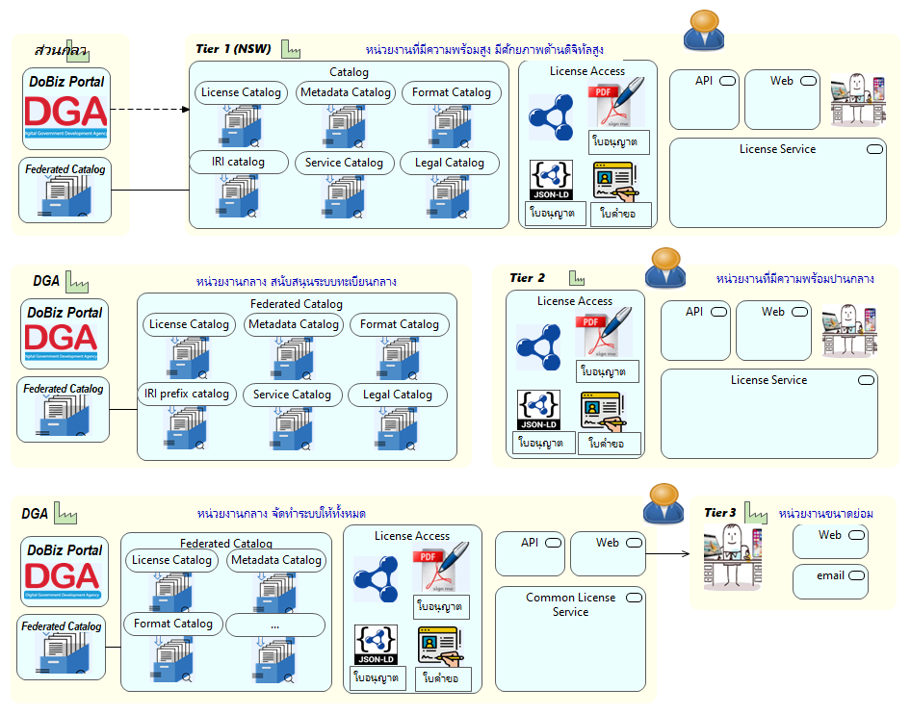

**ภาพที่ 3** รูปแบบการพัฒนาระบบอำนวยความสะดวกในการประกอบธุรกิจแบบครบวงจรที่ควรเป็น

รูปแบบที่ 1 หน่วยงานที่มีความพร้อมสูงด้านทรัพยากรและมีศักยภาพด้านดิจิทัล (Tier 1) สามารถพัฒนาบริการดิจิทัลของตังเองได้เลย หน่วยขนาดใหญ่ที่มีการเชื่อมโยงระหว่างหน่วยงานอยู่แล้วจะเข้าข่ายนี้ ตัวอย่างที่สำคัญคือ กรมศุลกากร (ระบบ NSW) กับหน่วยอื่นที่เกี่ยวข้องกับกระบวนการนำเข้าส่งออก มีข้อดีที่สำคัญ ระบบปัจจุบันที่เชื่อมโยงกันดีอยู่แล้วสามารถเชื่อมโยงได้ง่าย เพียงแต่จัดปรับให้เข้ากับ แคตตาล็อกกลางได้เท่านั้น (Federated Catalog) และอาจมีระบบ Catalog ของตัวเองได้ตามวความเหมาะสม

รูปแบบที่ 2 หน่วยงานที่มีความพร้อมปานกลาง (Tier 2) สามารถพัฒนาระบบดิจิทัลของตัวเองได้ แต่ยังต้องได้รับการสนับสนุนระบบทะเบียนจากหน่วยงานกลาง รูปแบบนี้เหมาะสำหรับหน่วยงานที่มีระบบดิจิทัลให้บริการอยู่แล้ว สามารถใช้ระบบแคตตาล็อกของส่วนกลางได้ มีข้อดีที่สำคัญคือ ไม่ต้องปรับปรุงระบบเดิมที่มีอยู่มากนัก ปรับส่วนเพิ่มเพื่อให้เชื่อมโยงกันได้ก็พอ

รูปแบบที่ 3 หน่วยงานที่ไม่มีความพร้อม (Tier 3) สามารถขอรับการสนับสนุนจากหน่วยงานกลางให้จัดทำระบบบริการดิจิทัลให้ทั้งหมด มีข้อดีที่สำคัญคือ หน่วยงานส่วนกลางสามารถพัฒนาระบบดิจิทัลสนับสนุนให้ได้ทั้งหมด ทำให้หน่วยงานได้ประโยชน์จากการใช้งานระบบโดยไม่ต้องสูญเสียทรัพยากร

**2.5 รูปแบบการพัฒนาระบบแบบที่ 1**

เพื่อให้เกิดความเข้าใจ ภาพที่ 4 แสดงตัวอย่างรูปแบบการให้บริการที่ควรเป็นแบบที่ 1 ซึ่งเป็นหน่วยงานที่มีความพร้อมสูงด้านทรัพยากรและมีศักยภาพด้านดิจิทัล เช่น กรมศุลกากร ที่มีการพัฒนาระบบบริการส่วนต่างๆ ของตัวเองทั้งหมดทั้งส่วนให้บริการดิจิทัลที่ให้บริการแก่ผู้ประกอบการผ่านทางเว็บเบราว์เซอร์และ API ที่รองรับการเชื่อมโยงเพื่อแลกเปลี่ยนข้อมูลกับหน่วยงานรัฐอื่นที่เกี่ยวข้องกับกระบวนการออกใบขนสินค้า

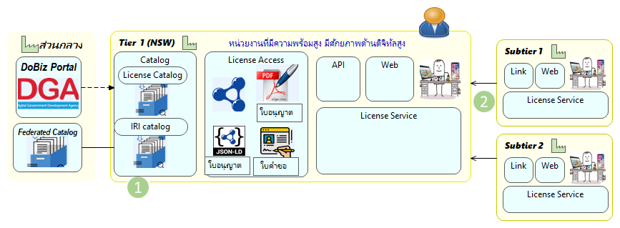

**ภาพที่ 4** ตัวอย่างรูปแบบการให้บริการที่ควรเป็นแบบที่ 1

ผู้ประกอบการหรือประชาชนสามารถเข้าใช้บริการด้วยอุปกรณ์ต่าง ๆ เช่น คอมพิวเตอร์ โทรศัพท์มือถือ หรืออุปกรณ์พกพา ผ่านทางเว็บเบราว์เซอร์ โดยบริการยื่นขอใบอนุญาตและหนังสือสำคัญของทุกหน่วยงานควรสามารถเข้าถึงได้จากจุดเดียว ข้อมูลควรบันทึกเพียงครั้งเดียว ถ้าบันทึกไปแล้วไม่ควรต้องบันทึกใหม่อีก

**2.6 รูปแบบระบบการยืนยันตัวตนเข้าใช้งาน**

ภาพรวมของบริการที่ควรเป็นในอนาคต ประชาชนสามารถเข้ามาสืบค้นบริการได้ เมื่อต้องการยื่นคำร้องประชาชนต้องทำการยืนยันตัวตนก่อนทำธุรกรรม โดยระบบยืนยันตัวตนนี้ควรเป็นระบบกลาง อาจจะมีหลายระบบได้แต่ผู้ใช้งานสามารถเข้าไปขึ้นทะเบียนได้อย่างสะดวก หากภายหลังเข้าไปใช้บริการยื่นคำขอต่าง ๆ ในอนาคตก็ให้ใช้ username เดิมที่ได้ลงทะเบียนไว้แล้วผ่านทางเว็บเบราว์เซอร์ได้เลย ด้วย password ร่วมกับ OTP หรือ face scan ซึ่งแตกต่างกับในปัจจุบันที่ทุกหน่วยงานมีระบบยืนยันตัวตนของตัวเองที่ประชาชนต้องไปขึ้นทะเบียนกับทุกหน่วยงานที่ออกใบอนุญาตและหนังสือสำคัญที่หน่วยงาน

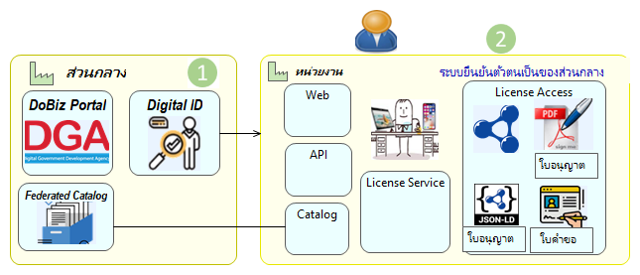

**ภาพที่ 5** ระบบยืนยันตัวตนที่เป็นระบบกลาง

กระบวนการยื่นคำขอและการพิจารณาคำขอควรให้ผู้ใช้งานสามารถปฏิสัมพันธ์กับหน่วยงานได้ เช่น การสอบถามสถานะของการดำเนินการ การขอเอกสารเพิ่มเติมจากหน่วยงานผู้ออกใบอนุญาตถ้าจำเป็นมาใช้ในการประกอบการพิจารณา รวมถึงการติดต่อจากผู้พิจารณาคำขอเพื่อตรวจสอบข้อเท็จจริงบางอย่างที่ต้องใช้ในการพิจารณาออกใบอนุญาตนั้น ๆ

**2.7 รูปแบบระบบการรับชำระค่าธรรมเนียม**

เมื่อผ่านกระบวนการอนุมัติแล้ว ควรมีช่องทางติดต่อสื่อสารที่สะดวกรวดเร็วที่สามารถดูได้จากอุปกรณ์มือถือได้ทันที กรณีที่การออกใบอนุญาตและหนังสือสำคัญนั้นต้องมีการชำระค่าธรรมเนียมควรมีช่องทางที่หลากหลายสำหรับประชาชน ผ่านทางสถาบันการเงินหรือระบบรับชำระค่าธรรมเนียมส่วนกลาง การบริการยืนยันตัวตนและบริการชำระค่าธรรมเนียมนั้น จะใช้ระบบกลางซึ่งอยู่ภายนอกระบบดิจิทัลของหน่วยงานเจ้าของบริการ

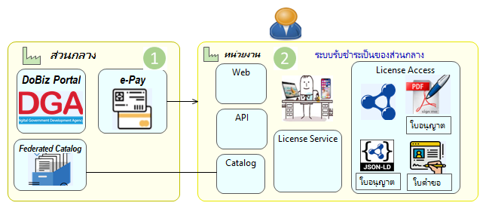

**ภาพที่ 6** ระบบรับชำระค่าธรรมเนียมส่วนกลาง

การรับใบอนุญาตที่ผ่านการอนุมัติแล้ว ไม่ควรให้ประชาชนหรือผู้ประกอบการต้องเดินทางไปรับที่หน่วยงาน ควรมีกลไกในการส่งใบอนุญาตและหนังสือสำคัญ กรณีที่ยังจำเป็นต้องใช้เป็นกระดาษสามารถนำส่งทางไปรษณีย์ได้ ตัวอย่างเช่น การส่งหนังสือเดินทางทางไปรษณีย์ของกรมการกงสุล แต่ถ้ากฎหมายเอื้อให้สามารถส่งทางอิเล็กทรอนิกส์ ให้จัดส่งเอกสารถึงประชาชนหรือผู้ประกอบการผ่านทาง email

นอกจากนี้ถ้ากระบวนการออกใบอนุญาตและหนังสือสำคัญนั้นต้องใช้ใบอนุญาตอื่นประกอบการพิจารณาคำขอเพื่อการอนุมัติ และเอกสารที่ต้องการนั้นเป็นเอกสารหรือหนังสือสำคัญที่ออกด้วยหน่วยงานภาครัฐด้วยกัน ไม่ควรต้องไปขอจากประชาชนหรือผู้ประกอบการอีก ควรมีกลไกในการเชื่อมโยงข้อมูลเพื่อส่งเอกสารดังกล่าวระหว่างหน่วยงานภาครัฐด้วยกันเอง

หากพิจารณาผลลัพธ์ที่เกิดขึ้นจากแนวทางการให้บริการที่ควรเป็น เห็นได้ว่าสามารถตอบสนองเป้าหมายสำคัญที่ได้กำหนดไว้คือ การกรอกครั้งเดียว (One Only) เนื่องจากหน่วยงานเจ้าของบริการที่เคยได้รับข้อมูลในขั้นตอนการขออนุญาตมาก่อนสามารถส่งข้อมูลที่กรอกแล้วนั้นให้กับหน่วยงานอื่นผ่านทางดิจิทัล เนื่องจากใบอนุญาตและใบคำขอต่างก็มีคุณสมบัติสำคัญคือ การอ้างอิงได้และใช้งานร่วมกันระหว่างระบบดิจิทัลได้อย่างเข้าใจความหมาย (Identifiable Interoperable Document : IID)

เนื่องจากข้อมูลที่กรอกและจัดเก็บในกระบวนการออกใบอนุญาตและบริการ ถูกจัดเก็บในรูปแบบที่สามารถเข้าใจความหมายได้โดยระบบคอมพิวเตอร์ ทำให้การรับส่งใช้งานร่วมกันระหว่างระบบดิจิทัลจึงเกิดขึ้นได้ และด้วยความสามารถเดียวกันนั้น สามารถขยายผลไปยังการให้บริการผู้ประกอบการที่ระบบดิจิทัลที่ซับซ้อน ระบบดิจิทัลเหล่านั้นจะสามารถลดขึ้นตอนที่คนจะต้องเข้าไปทำ เนื่องจากระบบดิจิทัลสามารถทำแทนให้ได้เอง เช่นการยื่นคำขอจากระบบของผู้ประกอบการ ไปยังระบบดิจิทัลของหน่วยงานผู้ให้บริการ ถ้าระบบดิจิทัลของธุรกิจมีระบบบริหารการขออนุญาต (License Management) ระบบอาจตรวจสอบสถานะการออกใบอนุญาตอัตโนมัติ ระบบอาจสามารถชำระค่าธรรมเนียมวได้อัตโนมัติ ดังแสดงในภาพต่อไปนี้

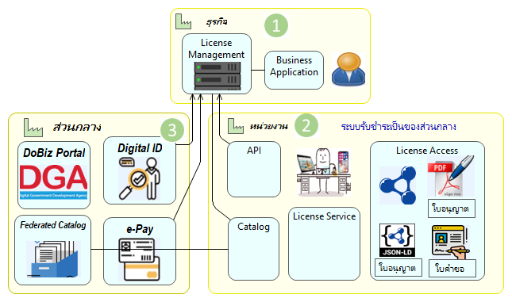

**ภาพที่ 7** การให้บริการออกใบอนุญาตและหนังสือสำคัญผ่านทางเว็บเซอร์วิส

การที่ระบบดิจิทัลของธุรกิจสื่อสารโต้ตอบกับระบบดิจิทัลของหน่วยงานเจ้าของบริการนี้ใช้เทคนิกวิธีการว่า API Service Call การให้บริการออกใบอนุญาตและหนังสือสำคัญในลักษณะนี้ จะอำนวยความสะดวกสำหรับผู้ประกอบการที่มีระบบภายในของตัวเองที่ต้องการให้ระบบสารสนเทศทำหน้าที่ยื่นเรื่องขออนุญาตได้เลย ผู้ประกอบการที่มีโปรแกรมประยุกต์สำหรับดำเนินการยื่นเรื่องขออนุญาตมายังระบบออกใบอนุญาตและหนังสือสำคัญ ที่สามารถยืนยันตัวตนกับหน่วยงาน ยื่นคำขอใบอนุญาต ติดตามสถานะการพิจารณาและอนุมัติ ตลอดจนชำระเงินแบบอัตโนมัติได้เลย สามารถอำนวยความสะดวกให้ผู้ประกอบการให้สามารถเพิ่มประสิทธิภาพในการดำเนินธุรกิจ ลดเวลาและค่าใช้จ่ายในการทำธุรกรรม โดยเฉพาะผู้ประกอบการที่มีศักยภาพ ที่มีระบบคอมพิวเตอร์ที่สามารถดำเนินการแบบอัตโนมัติได้

**แนวทางการบริหารระบบอำนวยความสะดวกในการประกอบธุรกิจ**

เนื่องจากระบบอำนวยความสะดวกในการประกอบธุรกิจ (DoBiz Portal) มีความสำคัญต่อการประกอบธุรกิจของประชาชนและผู้ประกอบการ และการพัฒนาและบริหารจัดการระบบดิจิทัลที่มีการเชื่อมโยงมีความซับซ้อนจำเป็นต้องใช้ผู้เชี่ยวชาญมาช่วยดำเนินการ ดังนั้นเพื่อให้เกิดความยั่งยืนในการให้บริการในระยะยาว อาจมีรูปแบบแนวทางการบริหารจัดการ ได้หลายรูปแบบรวมทั้งการร่วมมือกับภาคเอกชน

**ภาพที่ 8** การเอ้าซอส (Outsourcing) ระบบดิจิทัลให้ผู้ประกอบการภายนอก

กรณีนี้เหมาะสำหรับบางบริการของบางหน่วยงาน หรือแม้แต่องค์ประกอบบางขั้นตอนของบริการของหน่วยงาน จะมีการใช้บริการ เอ้าท์ซอร์สจากผู้ให้บริการภายนอก ดังนั้นหน่วยงานก็ยังคงมีระบบดิจิทัลให้บริการของตนเอง เชื่อมโยงกับหน่วยงานอื่นโดยมาตรฐานการเชื่อมโยง ใบอนุญาต คำขอ และเอกสารอื่นๆ สามารถรับส่งระหว่างหน่วยงานได้อย่างอัตโนมัติ โดยใช้ รูปแบบมาตรฐาน IID (Identifiable Interoperable Document) แต่มีบางส่วนที่มีการเอ้าท์ซอร์สออกไป